Pracovní list č. 1
Vyjádřete třemi slovesy, co dělají

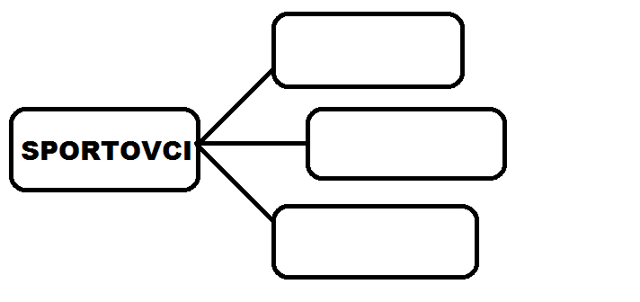

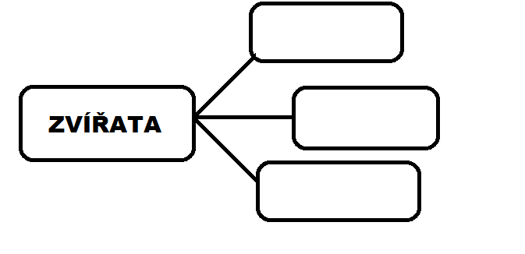

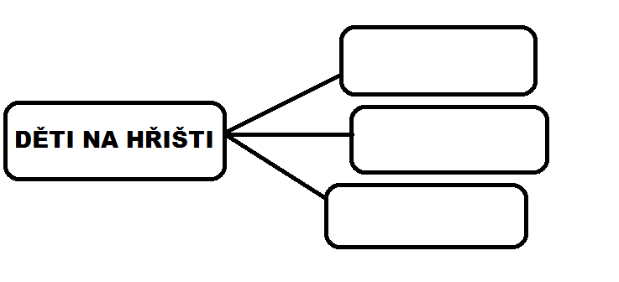
Pracovní list č. 2
Vyber vhodné sloveso
Z lesa (zpívá, ozývá, houká) sova. 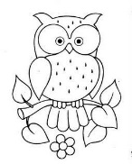
Chlapci si (zpívají, vyprávějí, nosí) vtipy. 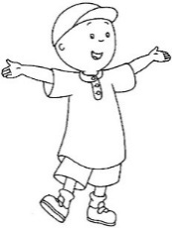

Na listech rostlin se každé ráno (třpytí, povalují, jsou) kapky rosy.
Podívej, za okny (padá, prší, hřmí) sníh! 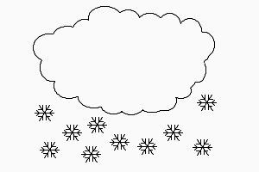

Ptáčci (kvákají, zpívají, křičí). 